إعلان عن مسابقة للالتحاق بالتكوين في الطور الثالث (الدكتوراه) بعنوان السنة الجامعية 2024- 2025

تبعا للقرارات و التعليمات الوزارية:
- المذكرة رقم 52 المؤرخة في 09/04/2024 و التي تتعلق بتحضير مسابقات الالتحاق بالتكوين في الطور الثالث بعنوان السنة الجامعية.2025-2024
- القرار رقم 1548 المؤرخ في 18 ديسمبر 2024 الذي يتضمن تأهيل المدرسة العليا للأساتذة بورقلة لضمان التكوين لنيل شهادة الدكتوراه ويحدد عدد المقاعد البيداغوجية المفتوحة بعنوان السنة الجامعية 2024- 2025
- المذكرة رقم 455 المؤرخة في 18 ديسمبر 2024 التي تتعلق بكيفيات تنظيم وإجراء مسابقة الالتحاق بالتكوين في الطور الثالث من أجل الحصول على شهادة الدكتوراه بعنوان السنة الجامعية 2024-2025
- الرزنامة المحددة من طرف وزارة التعليم العالي المتعلقة بتنظيم مسابقة الالتحاق بالتكوين في الطور الثالث من أجل الحصول على شهادة الدكتوراه بعنوان السنة .2025-2024
تعلن المدرسة العليا للأساتذة بورقلة عن تنظيم مسابقة وطنية للالتحاق بالتكوين في الدكتوراه بعنوان السنة الجامعية 2024- 2025 في الشعب والتخصصات المبينة في الجدول أدناه:

الشعبة | التخصص | عدد المقاعد | المادة المشتركة (العامة)  المعامل: 1  المدة: 90 دقيقة  من 13:00 إلى 14:30 | مادة التخصص  المعامل: 3  المدة: 120 دقيقة  من 15:00 إلى 17:00 | تاريخ المسابقة | مكان إجراء المسابقة
علوم بيولوجية | بيولوجيا و فيزيولوجيا حيوانية | 3 | علم الخلية | فيزيولوجيا الحيوان | 08 فيفري 2025 | المدرسة العليا للأساتذة بورقلة  حي النصر – ورقلة
Langue française | Didactique du FLE | 3 | Approches textuelles | Didactique de l’écrit | 15 فيفري 2025 | المدرسة العليا للأساتذة بورقلة  حي النصر – ورقلة
دراسات لغوية | اللسانيات و اللغة العربية | 3 | اللسانيات العامة | اللسانيات البينية | 22 فيفري 2025 | المدرسة العليا للأساتذة بورقلة  حي النصر – ورقلة

شروط المشاركة في المسابقة
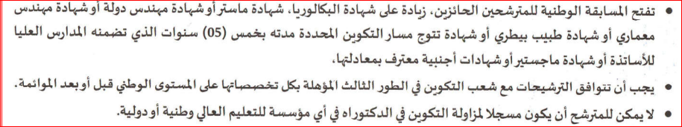
تواريخ مهمة
من 2 إلى 14 جانفي 2025 |  | الترشح لمسابقة الدكتوراه بعنوان السنة الجامعية 2024-2025 على الرابط التالي: https://progres.mesrs.dz/webdoctorat
30 جانفي 2025 |  | الإعلان عن قائمة المترشحين المقبولين لاجتياز المسابقة عبر أرضية progres و تأكيد المشاركة وفقا لتواريخ المسابقات
من 31 جانفي إلى 1 فيفري 2025 |  | إيداع طعون المترشحين غير المقبولين لاجتياز المسابقة عبر أرضية progres
5 فيفري 2025 |  | الإعلان عن القائمة النهائية للمترشحين المقبولين لاجتياز المسابقة عبر أرضية progres و تأكيد المشاركة وفقا لتواريخ المسابقات

يرجى زيارة موقع المدرسة لمعرفة أي جديد
https://www.ens-ouargla.dz/

